**1. ОХОРОННІ СИСТЕМИ**

Головне призначення охоронної системи полягає в оперативному і гарантованому сповіщенні господарів або правоохоронні служби про несанкціоноване проникнення в приміщення, що охороняються. Рішення даної задачі можливе тільки при грамотному оснащенні об'єкту охорони сучасними високонадійними технічними засобами охоронної сигналізації.

Охоронна сигналізація може бути автономною – мета такої сигналізації відлякати зловмисників і оповістити сусідів із застосуванням могутніх сирен. Але найбільший ефект від охоронної сигналізації досягається при підключенні її на пульт позавідомчої охорони або на пульт централізованого спостереження приватного охоронного підприємства.

Охоронна сигналізація використається вже дуже давно, і давно перестала бути чимсь екзотичним. Практично кожен другий магазин, офіс, склад мають охоронну сигналізація. Принцип дії охоронної сигналізація дуже простий. Інсталятором (монтажною організацією) розглядаються місця можливого проникнення на об'єкт і блокуються охоронними датчиками (у цьому плані найбільш уразливими з погляду безпеки є вікна й двері). У випадку відкритті двері, вікна, розбитті скла, несанкціонованому проникненні в офіс, спрацьовує відповідний датчик, і сигнал передається на прилад охоронної сигналізація в приміщенні охорони, сповіщаючи охорону про те, що на об'єкт, у такому то місці хтось проникнув.

Приймально-контрольні прилади, використовувані в охоронній сигналізація також представлені досить широкою номенклатурою. Від найпростішим, керованим натисканням однієї, двох кнопок, до комп'ютерних систем, які позволяють виводити на екран графічний план об'єктів, що охороняються, і стан кожного датчика. З комп'ютера можна також ставити систему на охорону і знімати з режиму охорону.

При виборі конкретних приймально-контрольних приладів не слід забувати, що охоронна сигналізація монтується не просто для того, щоб вона була, а для полегшення роботи охорони. Тому монтаж складних в експлуатації систем охоронної сигналізація не завжди технічно виправданий.

І, нарешті, одне із самих головних питань. Куди буде приходити сигнал із приймально-контрольного приладу. У випадку наявності на об'єкті охорони це питання вирішується просто, звичайно в приміщенні охорони. А якщо охорони немає? Адже далеко не кожна фірма здатна оплачувати послуги охорони. Тут існує кілька варіантів: 1) здача об'єкта на пульт позавідомчої охорони;   
2) застосування автодозвону, що у випадку спрацювання охоронної сигналізації по заздалегідь запрограмованих телефонних номерах передасть мовне повідомлення про факт проникнення на об'єкт.

Всі види охоронних сигналізацій можна розділити на стаціонарні (установлювані в якомусь певному місці в приміщенні) і мобільні (які можна переносити з місця на місце). Найпростіший приклад стаціонарного пристрою - тривожна кнопка. Ви нажали її, і охорона в курсі, що на вас зроблене напад. Прикладом мобільного пристрою може служити маленька сирена, установлена під двері.

Аналогові охоронні панелі. Відмінність цього встаткування насамперед у тім, що воно контролює положення шлейфа й розрізняє стан "норма", "тривога", "ушкодження шлейфа". Ці особливості роблять цей клас охоронних панелей більше захищеним, стійким до інтелектуального злому.

Звичайно ж, охоронна сигналізація не зможе перешкоджати проникненню злодія усередину охоронюваного приміщення, але по сигналі, поданому на пульт позавідомчої охорони, прибуде вбрання міліції, і якщо вже не затримає злочинця на місці, то розкриє крадіжку по "гарячих слідах" і поверне вам ваше майно.

Крім того, розкривши приміщення й виявивши сигналізацію, злодій, розуміючи, що може бути застигнуть на місці злочину, постарається швидко покинути його. Як правило, він вистачає ті речі, які потрапили під руку, не маючи можливості обшукати досконально об'єкт. Тому збиток господарям квартири наноситься мінімальний.

РОЗДІЛ 2. СПОСОБИ ПОБУДОВИ ОХОРОННИХ СИСТЕМ

2.1. Аналіз питання МК та охоронних технологій

У наш час усе більше і більше здобувають популярність охоронні системи на мікроконтролерах, через їхню простоту й надійність. Особливо велику популярність RіSC-мікроконтролери. Сучасні 8-розрядні RіSC-мікроконтролери займають проміжну нішу по своїх технічних характеристиках між класичними 8-розрядними мікроконтролерами і їхніми 16-розрядними кузенами. Висока продуктивність і менша, чим в 16-розрядних МК, ціна перетворюють RіSC-мікроконтролери в потужний інструмент для побудови ефективних багатофункціональних контролерів, використовуваних у найрізноманітніших додатках. Також вони мають можливість забезпечити користувальницький інтерфейс, тобто мають можливість підключення до персонального комп'ютера. Тому для розробки власної охоронної системи я вибрав мікроконтролери сімейства ATMEL, в яких використовується RISC-архітектура.

ATMEL - один з світових лідерів у виробництві широкого спектру мікросхем незалежної пам'яті, FLASH-мікроконтролерів і мікросхем програмованої логіки, узяла старт по розробці RISC-мікроконтролерів у середині 90-х років, використовуючи все свої технічні рішення, накопичені до цього часу.

Концепція нових швидкісних мікроконтролерів була розроблена групою розробників дослідницького центру ATMEL в Норвегії, ініціали яких потім сформували марку AVR. Перші мікроконтролери AVR ATtiny24 з'явилися у середині 1997 р. і швидко здобули розташування споживачів.

AVR-архітектура, на основі якої побудовані мікроконтролери сімейства ATtiny, об'єднує могутній гарвардський RISC-процесор з роздільним доступом до пам'яті програм і даних, 32 регістри загального призначення, кожний з яких може працювати як регістр - акумулятор, і розвинену систему команд фіксованої 16-біт довжини. Більшість команд виконуються за один машинний такт з одночасним виконанням поточної і вибіркою наступної команди, що забезпечує продуктивність до 1 MIPS на кожен МГц тактової частоти.

32 регістри загального призначення утворюють регістровий файл швидкого доступу, де кожен регістр безпосередньо пов'язаний з АЛП. За один такт з регістрового файлу вибираються два операнди, виконується операція, і результат повертається в регістровий файл. АЛП підтримує арифметичні і логічні операції з регістрами, між регістром і константою або безпосередньо з регістром.

Регістровий файл також доступний як частина пам'яті даних. 6 з 32-х регістрів можуть використовуватися як три 16-розрядні регістри-покажчики для непрямої адресації. Старші мікроконтролери сімейства AVR мають у складі АЛУ апаратний помножувач.

Базовий набір команд AVR містить 120 інструкцій. Інструкції бітових операцій включають інструкції установки, очищення і тестування бітів.

Всі мікроконтролери AVR мають вбудовану FLASH-ROM з можливістю внутрішньо схемного програмування через послідовний 4-контактний інтерфейс.

Периферія МК AVR включає: таймери-лічильники, широко-імпульсні модулятори, підтримку зовнішніх переривань, аналогові компаратори,

10-розрядний 8-канальний АЦП, паралельні порти (від 3 до 48 ліній введення і висновку), інтерфейси UART і SPI, таймер і пристрій скидання по включенню живлення. Всі ці якості перетворюють AVR-мікроконтролери на могутній інструмент для побудови сучасних, високопродуктивних і економічних контролерів різного призначення.

В рамках єдиної базової архітектури AVR-мікроконтролери підрозділяються на три підродини:

- Classic AVR - основна лінія мікроконтролерів з продуктивністю окремих модифікацій до 16 MIPS, FLASH ROM програм 2-8 Кбайт, ЕEPROM даних 64-512 байт, SRAM 128-512 байт;

- mega AVR з продуктивністю 4-6 MIPS для складних додатків, що вимагають великого обьема пам'яті, FLASH ROM програм 64-128 Кбайт, ЕEPROM даних 64-512 байт, SRAM 2-4 Кбайт, SRAM 4 Кбайт, вбудований 10-розрядний 8-канальний АЦП, апаратний помножувач 8х8;

- tiny AVR - низьковартістні мікроконтролери в 8-вивідному виконанні мають вбудовану схему контролю напруги живлення, що дозволяє обійтися без зовнішніх супервізорних мікросхем.

2.2. Розроблення апаратної частини охоронної системи спостереження за віддаленими приміщеннями об'єкта

2.2.1. Загальна спрощена структура охоронної системи

Основною метою розробки даного проекту є спостереження за віддаленими приміщеннями об'єктів, а також можливість керування ними з одного централізованого місця. Також в цій системі забезпечена можливість самостійного налаштування та керування об’єктами самими користувачами, такі як постановка на охорону, знаття з охорони, зміна паролю та ID користувача. Дана система є повністю автоматизованою, тобто самостійно безперервно стежить за об’єктами, без участі людини. Принцип дії полягає в тому що база безперервно з періодом 5 секунд опитує стан об’єктів, і відправляє дані про них на комп’ютер. Позитивна сторона полягає в тому що є можливість збільшувати кількість віддалених об’єктів за якими ведеться спостереження. Спрощена структурна схема зображена на рис. 2. 1.



Рис. 2. 1 - Загальна спрощена структура охоронної системи

2.2.2. Функціональна схема апаратної частини охоронної системи

Функціональна схема — [схема](http://uk.wikipedia.org/wiki/%D0%A1%D1%85%D0%B5%D0%BC%D0%B0_%28%D1%82%D0%B5%D1%85%D0%BD%D1%96%D0%BA%D0%B0%29), що роз'яснює процеси, що відбуваються у функціональних ланцюгах виробу чи у виробі в цілому. Функціональними схемами користуються для вивчення принципу роботи виробів, а також при їх налагодженні, контролі чи ремонті. На такій схемі зображують всі функціональні частини виробу та основні зв'язки між ними.

В даному розділі описані всі основні функціональні вузли охоронної системи.

На об'єкті що охороняється встановлений пульт управління який побудований на базі мікроконтролера ATMEGA 32. Пульт управління оснащений LCD дисплеєм на базі HD44780, клавіатурою 4х4 і пищалкою. Для здійснення руху по меню, використовуються функціональні клавіші А(/) – рух вверх, В(X) – рух вниз, С(-) – рух назад, D(+) –рух вперед. Схематично це зображено на Рис. 2. 2.

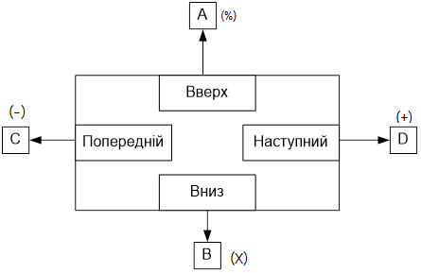

Рис. 2 .2 - Призначення функціональних клавіш

На LCD дисплеї в режимі очікування може відображатись годинник, поточний стан зон охорони і інформація про те чи об'єкт в даний момент під охороною чи знятий з охорони. З клавіатури можна ввійти в меню де можна встановити годинник, змінити пароль та ID контролера. Змінити паролю та ID контролера вимагає введення паролю. Схема побудови деревовидного меню зображена на Рис. 2. 3.



Рис. 2 .3 - Схема побудови деревовидного меню

Щоб поставити об'єкт під охорону потрібно ввести пароль та натиснути решітку, F(#) - кнопка входу/виходу в меню. Пароль, як і ID, записані в довготривалій пам'яті (EEPROM), котра при припиненні подачі живлення на схему не стирається. Хоча й зчитування даних з цієї пам'яті дещо складніше ніж з оперативної і займає більше часу, та це гарантія що дані користувача не пропадуть.

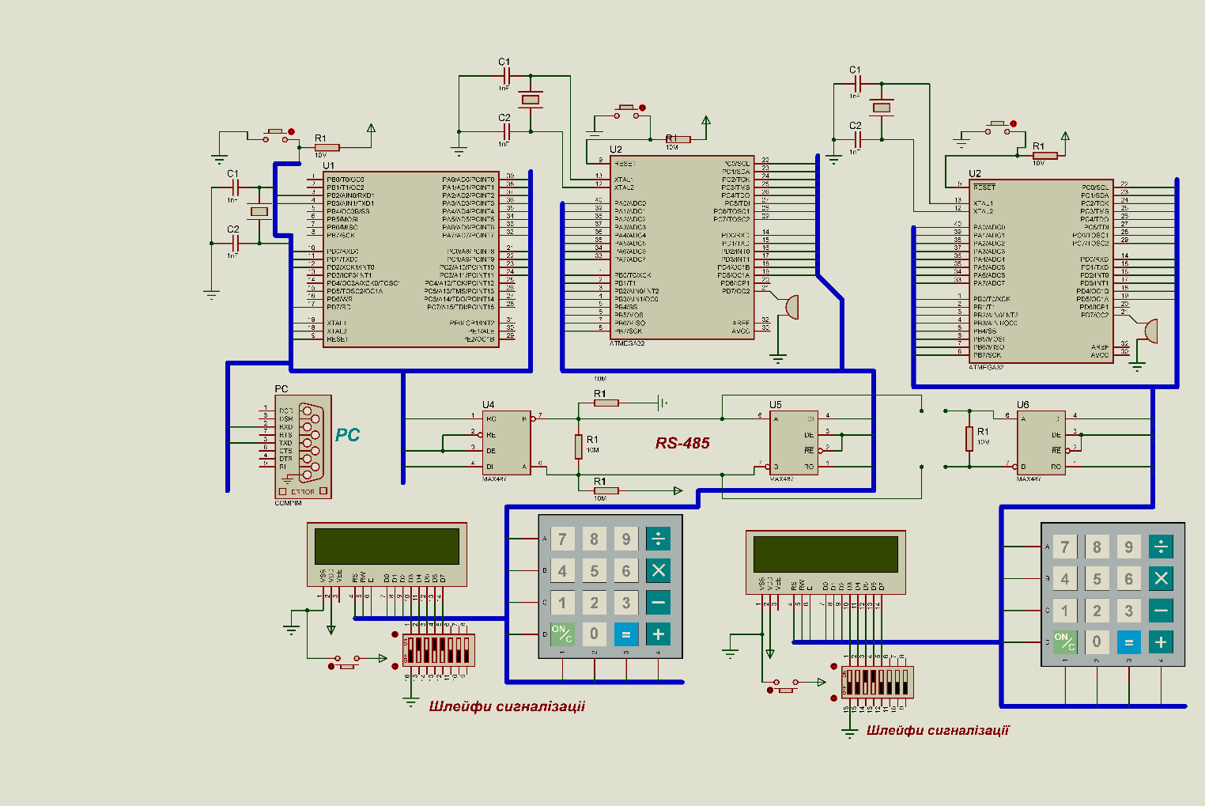

**Рис 2.4 Схема системи**